110年臺北市市有公用房地提供設置太陽光電公民電廠招標案
標的清冊
110年臺北市市有公用房地提供設置太陽光電公民電廠招標案
標的清冊
- 標的編號：4
- 建物名稱：福佳區民活動中心
- 管理單位：士林區公所/臺北市公園路燈管理處
- 地點：臺北市士林區美崙街190號
- 建物類型：石頭屋建物
- 樓層數：2
- 建物屋齡：53年
- 說明：建議施作範圍為2棟建物屋頂，可施做範圍約180 m²
- 競標設備設置容量下限不低於9峰瓩（kWp）。
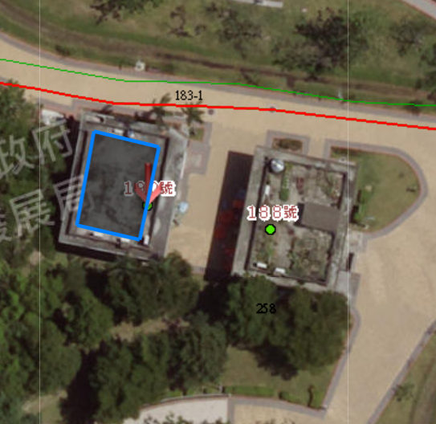
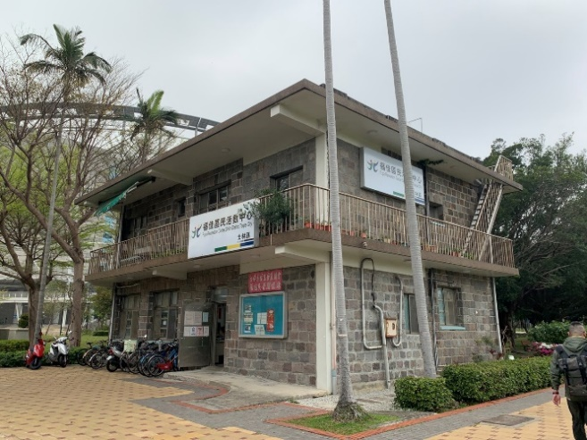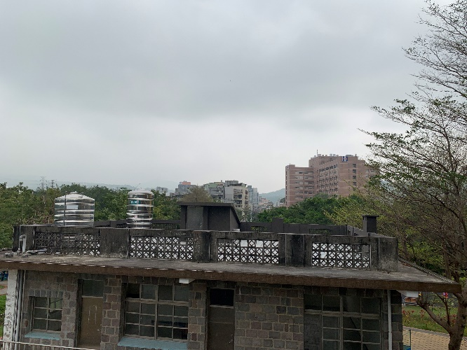
B
A

110年臺北市市有公用房地提供設置太陽光電公民電廠招標案
標的清冊
- 標的編號：5
- 建物名稱：六合圖書館
- 管理單位：臺北市立圖書館
- 地點：臺北市松仁路240巷19號
- 建物類型：樓房
- 樓層數：7
- 建物屋齡：13年
- 說明：建議施作範圍為建物屋頂，可施做範圍約170 m²
- 競標設備設置容量下限不低於8.5峰瓩（kWp）。
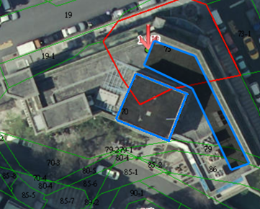

110年臺北市市有公用房地提供設置太陽光電公民電廠招標案
標的清冊
- 標的編號：6
- 建物名稱：光華商場
- 管理單位：臺北市市場處
- 地點：臺北市中正區市民大道3段8號
- 建物類型：樓房
- 樓層數：6-8
- 建物屋齡：13年
- 說明：建議施作範圍為建物屋頂，可施做範圍約200-300 m²
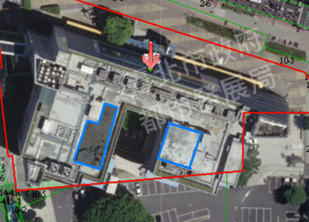
- 競標設備設置容量下限不低於15峰瓩（kWp）。

